กิจกรรมการมีส่วนร่วมของผู้บริหารในปี พ.ศ. 2563
กิจกรรมปลูกต้นไม้เฉลิมพระเกียรติฯ
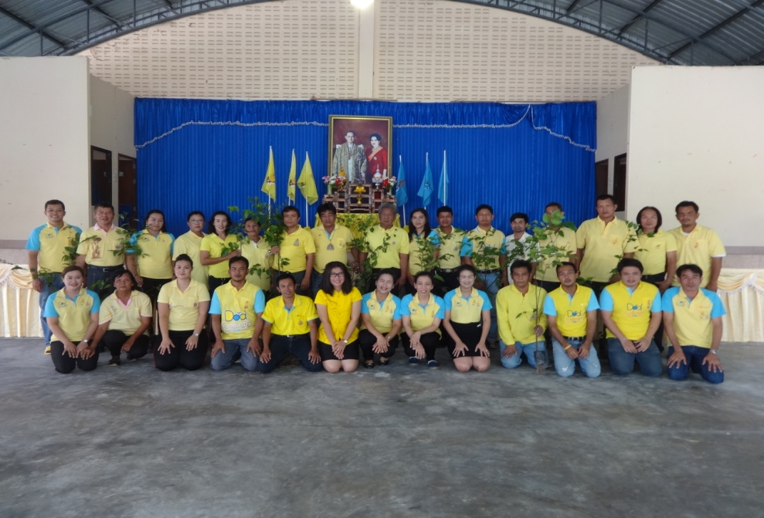

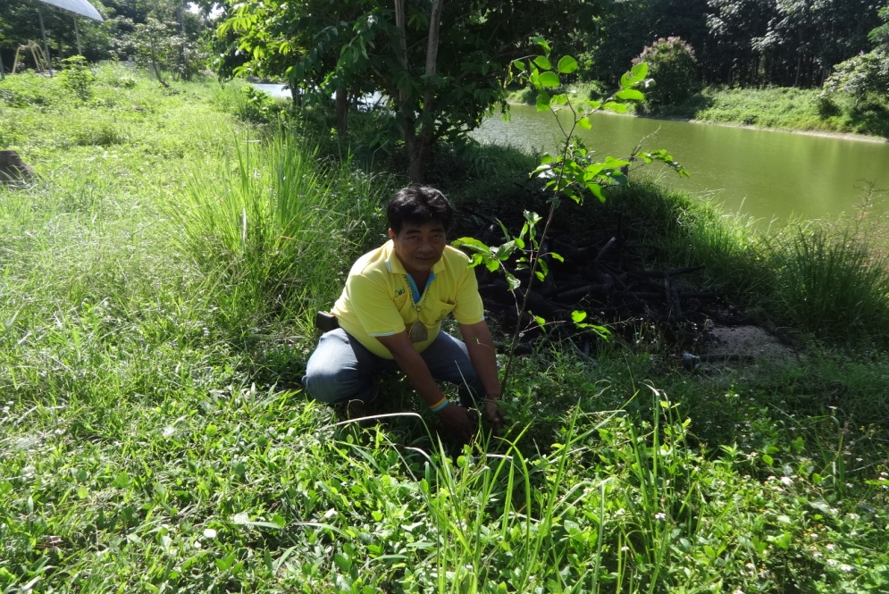

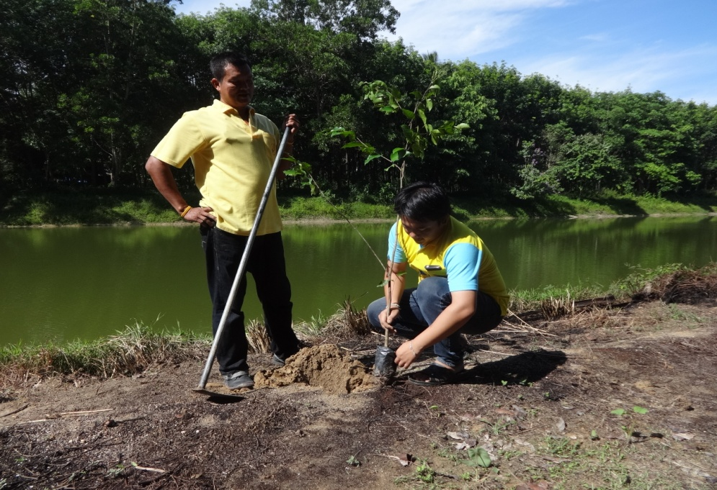

กิจกรรมเข้าวัด ฟังธรรม
